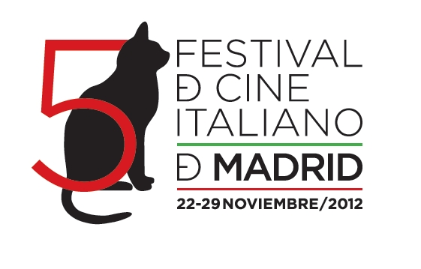
MAÑANA SE INAUGURA EL 5º FESTIVAL DE CINE ITALIANO DE MADRID, QUE HOMENAJEARÁ A LOS HERMANOS TAVIANI, RECORDARÁ A ANTONIONI Y CONTARÁ CON LOS MEJORES TÍTULOS DEL CINE ITALIANO RECIENTE
Muy estimadas Amigas y Amigos:
Desde mañana, jueves 22 de noviembre hasta el 29 de noviembre, se celebrará el 5º Festival de Cine Italiano de Madrid, organizado por el Instituto Italiano de Cultura de Madrid. La sección oficial se compondrá de 8 largometrajes, 6 documentales y 8 cortometrajes: los mejores títulos recientes procedentes de Italia. Y se contará con la visita de reconocidos autores y artistas como Paolo Taviani, Marco Bellocchio, Erri De Luca, Luigi Lo Cascio, Silvio Soldini, Ivano De Matteo y Carlo Verdone.
El jueves 22 de noviembre se concederá el Premio a toda una carrera a los Hermanos Taviani, durante una gala de inauguración en el Instituto Italiano de Cultura de Madrid, a las 20:00 h, en la que estará presente Paolo Taviani para recoger el galardón. También habrá una actuación de los músicos Gino Paoli y Danilo Rea.
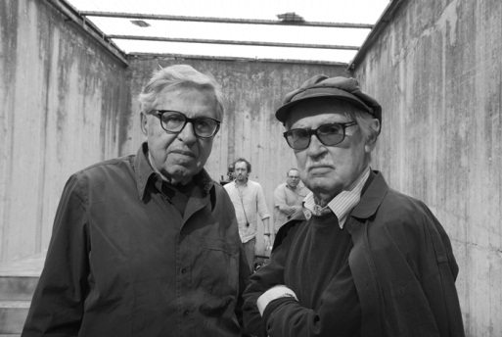
Paolo Taviani también presentará el viernes 23 César debe morir (Cesare deve morire), que será la Película de Inauguración de esta edición del festival, y participará en un coloquio con el público. Además, asistirá el sábado 24 por la mañana a uno de los encuentros Un Caffé Illy en el Instituto Italiano de Cultura, donde se proyectará una de sus obras más emblemáticas: La noche de San Lorenzo (La notte di San Lorenzo, 1982). Otros encuentros matinales los protagonizarán el escritor Erri De Luca (Domingo 25) y Carlo Verdone (Jueves 29). El día 28 se proyectará el documental Michelangelo e la Sistina Storia di un’opera d’arte, con motivo de los 500 años de la Capilla Sixtina.
Junto con César debe morir (Cesare deve morire) de Vittorio y Paolo Taviani, las películas de la sección oficial se completarán con Bella addormentata de Marco Bellocchio, Il comandante e la cicogna de Silvio Soldini, La città ideale de Luigi Lo Cascio, L’industriale de Giuliano Montaldo, La leggenda di Kaspar Hauser de Davide Manuli, Gli equilibristi de Ivano De Matteo y la comedia Posti in piedi in paradiso de Carlo Verdone. Ésta última será la Película de Clausura el jueves 29 a las 19:30 h. Palo Taviani, Marco Bellocchio, Silvio Soldini, Luigi Lo Cascio, Ivano De Matteo y Carlo Verdone estarán en Madrid para presentar sus últimas obras.
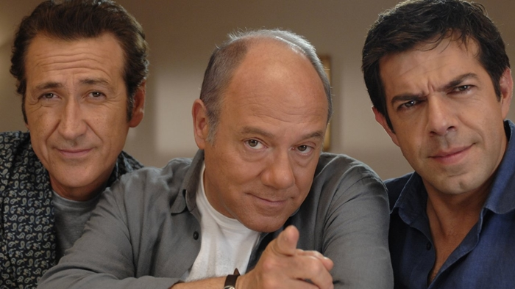
En cuanto a la sección competitiva de documentales, la conformarán La nave dolce de Daniele Vicari, Tahrir de Stefano Savona, Il risveglio del fiume segreto de Alessandro Scillitani, Medici con l’Africa de Carlo Mazzacurati, Terramatta de Costanza Quatriglio e Il Gemello de Vincenzo Marra.
La sección de cortometrajes a concurso estará compuesta por She Was Here de Gabriele Muccino, E la vita continua de Pino Quartullo, Terra de Piero Messina, Il turno di notte lo fanno le stelle de Edoardo Ponti (Sábado 24, 17:00 h., con la presencia de Erri De Luca), Dell’ammazzare il maiale de Simone Massi, The Woman Dress de Giada Colagrande, Convitto Falcone de Pasquale Scimeca y Cargo de Carlo Sironi.
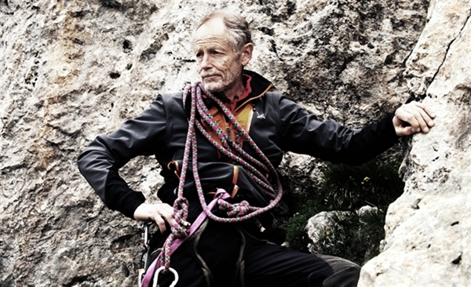
Todas estas últimas películas citadas se proyectarán en los Cines Verdi de Madrid (c/ Bravo Murillo, 28) con entrada gratuita para el público, en versión original subtitulada. Las entradas podrán recogerse en taquilla a partir de las 16:00 h. de cada día (hasta completar aforo).
Tanto los documentales como los cortometrajes van a concurso. El premio al Mejor Documental lo fallará un jurado formado por Gerardo Sánchez (Director del programa “Días de Cine”, TVE), José Luis Sánchez Noriega (Profesor de Historia del Cine y Crítico), Javier Tolentino (Director de “El Séptimo Vicio”, Radio 3, RNE). El jurado de cortometrajes lo integrará Borja Cobeaga (Pagafantas, No controles), Manuela Moreno (Camas, Cloe) y el crítico y realizador Miguel Ángel Barroso.
El 5º Festival de Cine Italiano de Madrid también rendirá un tributo a Michelangelo Antonioni (1912-2007) con motivo del Centenario de su nacimiento. Será el lunes 26, a las 18:00 h, en la sede del Instituto Italiano con tres de sus cortometrajes, Gente del Po, Sicilia y Lo sguardo di Michelangelo, y la proyección del documental realizado por su viuda Enrica Fico Antonioni, Fare un film è per me vivere.
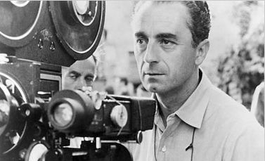
EL 5º FESTIVAL DE CINE ITALIANO DE MADRID, bajo los auspicios de la EMBAJADA DE ITALIA EN MADRID, cuenta con el patrocinio de ENEL y ENDESA, con la colaboración de ILLY Caffè, con la participación de VINCCI Hoteles y LANCIA, y con RTVE como media partner.
Se puede seguir toda la información del 5º Festival de Cine Italiano de Madrid en la APP del Festival, en Facebook (Festival de Cine Italiano de Madrid) y Twitter (@IICMadrid), así como en la web:
www.festivaldecineitalianodemadrid.com
Un fuerte abrazo y gracias por toda vuestra ayuda,
Iván Barredo
Prensa y Comunicación
ivanbarredo@gmail.com
626545559

